Trabajo práctico Integrador

ESTRUCTURAS FERROVIARIAS 1

“Estática: cables”

Alumnos:
- Martins Damian.
- Hernandez Luis.

Profesores:
- Pérgola Fabián
- Sirolli Agustín

Año lectivo: 2017

Curso: 2° 9°
Objetivo:
El objetivo de este trabajo práctico es poder aprender acerca de los principios de la estática, en particular el tema cables, desde un punto de vista, mucho más práctico y técnico, apoyándonos en la teoría recibida durante las clases de estructuras ferroviarias 1.
A continuación, vamos a entender en profundidad cómo funcionan las fuerzas en un cable, aplicado a la catenaria ferroviaria principalmente.

Alcance:
El alcance de este trabajo es de explicar cómo actúan y cuáles son las cargas a las que están sometidas las catenarias, péndolas y línea de contacto, de los diferentes tipos de catenarias que podemos encontrar en nuestro país.

Introducción:
Es la forma de electrificación más común de todas, debido a su versatilidad, seguridad y pocas limitaciones. Usado también por los trolebuses, el cable aéreo se encuentra a una altura casi permanente sobre los carriles. Para ello, es necesario el empleo de soportes de sustentación, tales como los postes o anclajes a paredes o túneles.
Aunque dentro de la electrificación por cable aéreo se distinguen tres modalidades, todas comparten la existencia de un hilo de contacto de cobre que es frotado por algún dispositivo que lleva el tren, como el pantógrafo (el más usado) y los desfasados trole, liga, etc. El circuito se completa con los carriles, que también son conductores; inofensivos si no se toca carril y catenaria a la vez.

Hilo tranviario
Sin lugar a dudas es la modalidad más simple ya que el hilo de contacto está directamente unido a la ménsula (parte del soporte de sustentación dedicada a este fin). Pero el ser la más simple hace que también sea la más limitada, ya que al no tener mucha rigidez no permite grandes velocidades.
Su uso está generalmente limitado al tranvía y a líneas de metro, aunque en el mundo hay ferrocarriles de bajas prestaciones que lo emplean.

Catenaria flexible o tradicional
En este caso, el hilo de contacto pende de una catenaria que está sujeta por las ménsulas de dos sujeciones, de tal manera que el sistema tenga una mayor rigidez y permita mayores velocidades. Aunque la catenaria está curvada debido a su propio peso, el hilo se mantiene paralelo en altura a los raíles ya que sus uniones físicas (péndolas) tienen la longitud correcta en cada punto de la curva.
Por otro lado, la catenaria flexible permite la instalación de contrapesos en el poste que dotan a la estructura de una mayor rigidez. Adicionalmente, posibilita que se use dos hilos en lugar de uno (generalmente en líneas principales) lo que mejora la conductividad.

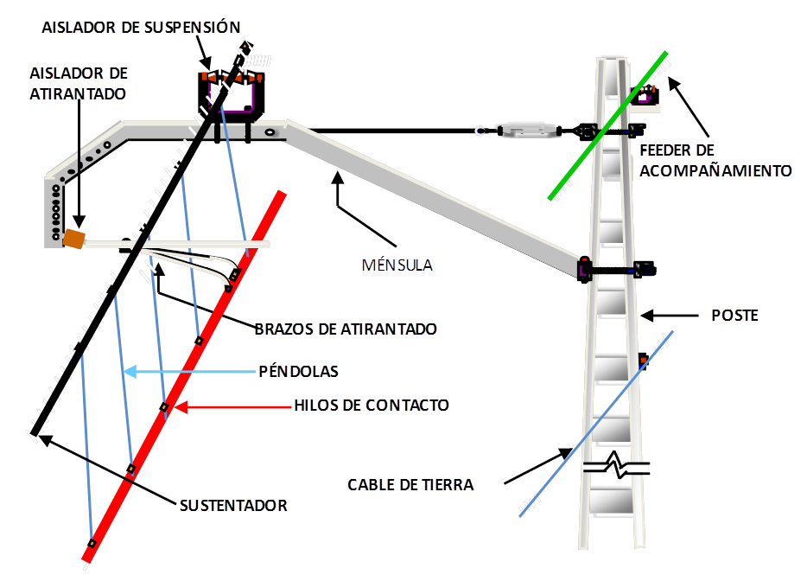
Figura 1.

Podemos ver como es sostenido el hilo de contacto por medio del sustentador, péndolas, ménsula y el poste.

El hilo de contacto probablemente sea el elemento más importante de un sistema aéreo de alimentación eléctrica, ya que será el encargado de poner a disposición del tren la energía eléctrica de la catenaria. La posición aparente del hilo de contacto es paralela a los carriles, a una cierta altura de los mismos. Sin embargo, de montarse de esta forma, la fricción entre el patín y el hilo de contacto tendría lugar exactamente siempre en el mismo punto de las pletinas, con lo que el desgaste sufrido por éstas sería muy elevado. Para evitar este hecho se recurre a variar la posición del hilo de contacto respecto al eje central de los carriles, es decir, se fuerza un trazado en zig-zag ayudándose de los postes y brazos de atirantado como vértices para lograr un descentramiento de entre 20 y 25 cm.

Los materiales más habituales para la fabricación del hilo de contacto son el cobre electrolítico duro o aleado (Mg o Ag), materiales que presentan buenas propiedades tanto eléctricas como mecánicas. Es importante resaltar la necesidad de que el hilo de contacto exhiba mayor dureza que las pletinas del pantógrafo, ya que es preferible que sean dichas pletinas las que sufran el mayor desgaste debido a la mayor sencillez y comodidad que supone la sustitución del patín del pantógrafo respecto al reemplazo del hilo de contacto.
En relación a este aspecto cabe destacar la eliminación de materiales pesados como plomo o cadmio de los elementos en contacto, ya que la abrasión provoca su nociva dispersión en la atmósfera.

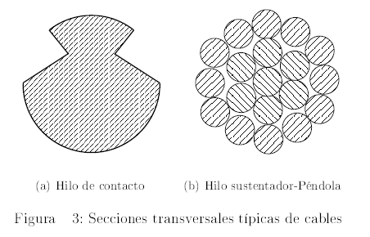
Figura 2.
Secciones de los diferentes hilos de la catenaria.

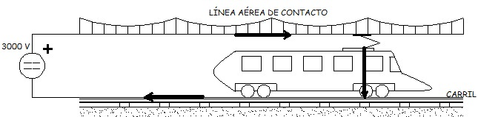

Figura 3.
En la línea aérea tenemos en este caso 3000v y el carril que hace de retorno a la fuente.

Para asegurar buena captación de electricidad a velocidades elevadas, las catenarias flexibles se construyen de manera que la geometría del hilo de contacto quede dentro de ciertos límites., es decir, que se mantenga recta, paralela a la vía y en tensión. Para lograr esto se cuelga un cable “sustentador” de los postes de la vía. Dicho cable describe una catenaria, es decir, un coseno hiperbólico. Se requiere que el hilo de contacto sea recto, por lo tanto, se cuelga del sustentador “péndolas” que sujetan al hilo de contacto en una posición horizontal.
La catenaria se apoya sobre el aislador de suspensión, que aísla eléctricamente la catenaria de la ménsula.
El conjunto de atirantado sirve para fijar la dirección del hilo de contacto con el fin de describir un "zigzag" para mejorar el desgaste del frotador de los pantógrafos. Así el hilo de contacto no fricciona en un único punto del frotador. Dicho conjunto de atirantado también lleva un aislador eléctrico.
El poste se conecta a tierra mediante el cable de tierra que también acompaña a la vía.
Se debe mantener la tensión mecánica de la catenaria ya que el paso del pantógrafo produce oscilaciones mecánicas en el hilo de contacto. Estas oscilaciones deben propagarse a más velocidad que la velocidad de circulación del tren para evitar la aparición de ondas estacionarias que pueden dañar los cables y ocasionar el despegue del pantógrafo. Al tensionar el cable las ondas se propagan a mayor velocidad.
- Para velocidades medias/altas: Se tensiona mediante sistemas de peso u ocasionalmente sistemas hidráulicos.
- Para velocidades bajas y túneles (donde la temperatura es constante): se utilizan terminaciones fijas a 10 kN de tensión mecánica.

Catenaria rígida
En este último caso, el hilo de contacto está empotrado en un carril de aluminio, por lo que mantiene una gran rigidez y su coste de fabricación, instalación y mantenimiento es mucho menor que el de la catenaria flexible.
Sin embargo, la rígida posee un peso mucho mayor por lo que requiere de un menor espacio entre puntos de sujeción. Esto limita su uso a tramos en túnel, aunque es posible usarlo en exteriores pero, por supuesto, con un abusivo número de postes.

Suele ser empleada en redes de metro, que la instalan en los nuevos tramos o bien como reemplazo de los otros sistemas de electrificación aunque su uso en ferrocarriles de todo tipo es también bastante extendido.
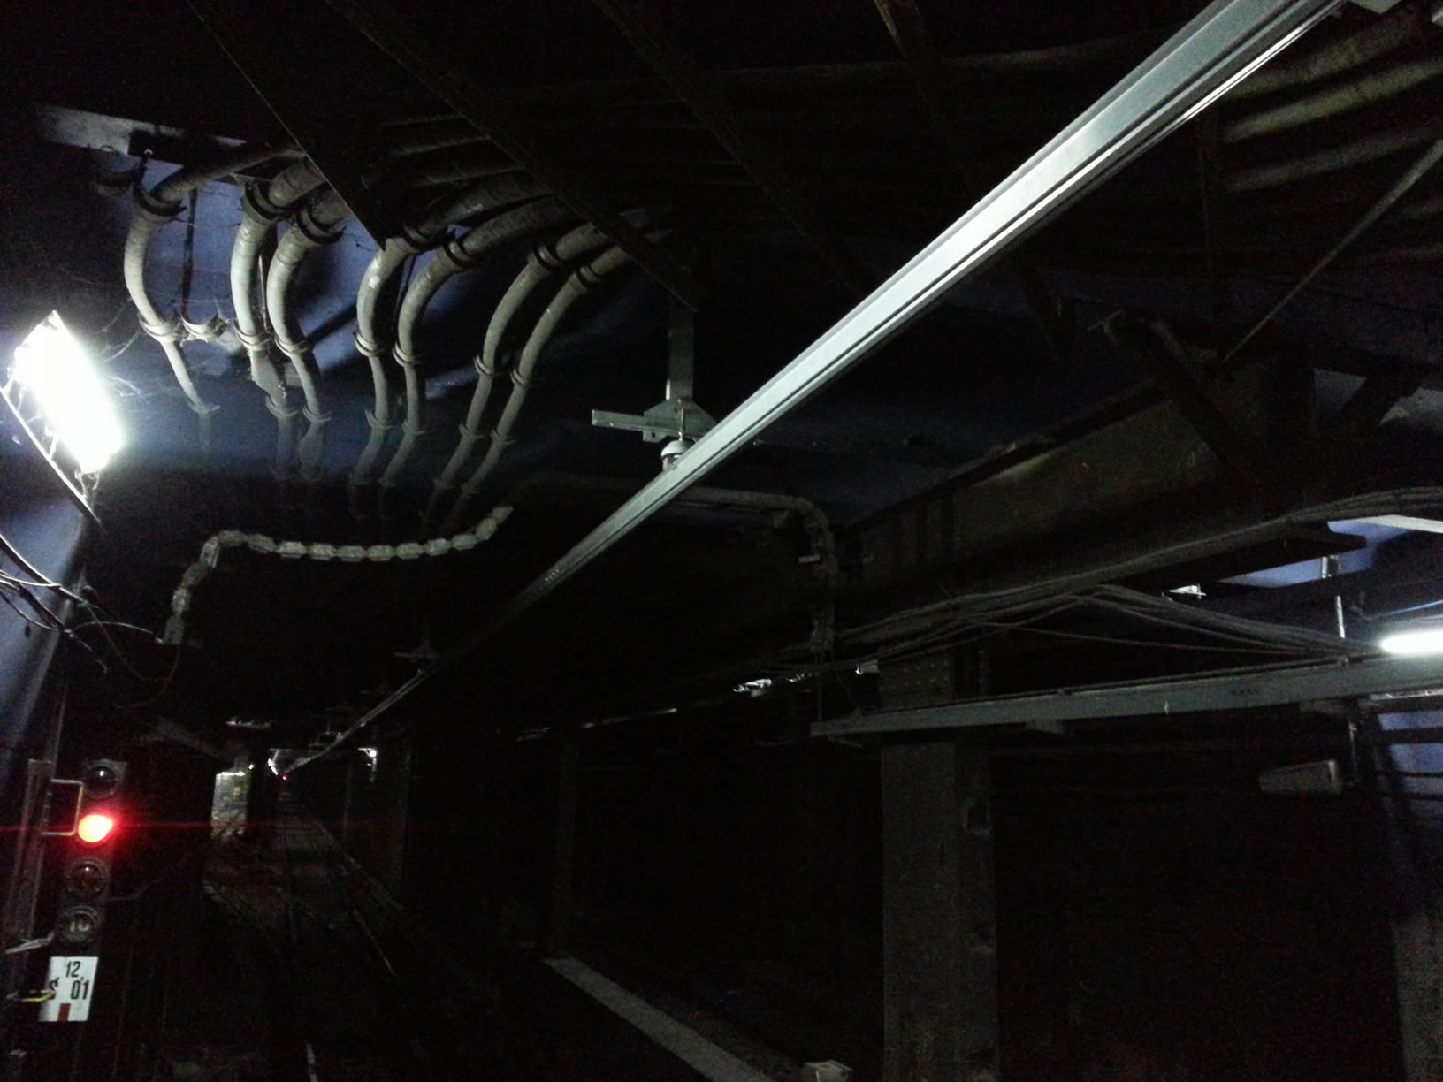
Figura 3.
Catenaria rígida de la Línea B de Subte.

Desarrollo teórico
Consideremos ahora el cable sin peso, el cuál está sometido a una carga distribuida w= w(x) que se mide en la dirección x. Como la fuerza de tensión cambia tanto en magnitud como en dirección a través de la longitud del cable, denotaremos este cambio en el diagrama de cuerpo libre como ΔT. Por último la carga distribuida se representa mediante su fuerta resultante w(x)(Δx), la cuál actúa a una distancia fraccional k(Δx), desde el punto O, donde O<k<1. Al aplicar las ecuaciones de equilibrio, tenemos:

Al dividir cada una de esas ecuaciones entre Δx y tomar el límite cuando Δx tiende a 0, por lo tanto Δy→0, Ө→0 y Δt→0, obtenemos:

Si integramos la ecuación 7-7 obtenemos:
T cos Ө =cte = Fh
Donde Fh representa la componente horizontal de la fuerza de tensión el cualquier punto a lo largo del cable.
Al integrar la ecuación 7-8 resulta:

Al dividir la ecuación 7-11 entre la ecuación 7-10 se elimina T. Luego, con la ecuación 7-9, podemos obtener la pendiente del cable.

Al realizar una segunda integración resulta:

Esta ecuación se usa para determinar la curva para el cable, y=f (x). La componente horizontal de fuerza Fh y las dos constantes adicionales, digamos C1 y C2 que resultan de la integración, se determinan al aplicar las condiciones de frontera para la curva.

Supongamos que:

L: 15m
h: 1m
W0: 1 Kg/m
Por razones de simetría, el origen de coordenadas se colocó en el centro del cable. Si se observa que w(x) = w0, tenemos

Al realizar las dos integraciones resulta

Las constantes de integración pueden determinarse por las condiciones de frontera y=0 en x=0 y dy/dx=0 en x=0. Sustituir en la ecuación 1 y su derivada resulta C1=C2=0. Entonces la ecuación de la curva se convierte en

Ésta es la ecuación de una parábola. La constante Fh puede obtenerse al aplicar la condición de frontera y=h en x=L/2. Así

Por lo tanto, la ecuación 2 se convierte en

Como se conoce a Fh, la tensión en el cable puede determinarse ahora con la ecuación 7-10, escrita como T= Fh/cosӨ, la tensión máxima ocurrirá cuando Ө esté al máximo. A partir de la ecuación 2, la pendiente en este punto es

O bien

Reemplazando los datos supuestos:

y= (4.(1.5 m).x²)/(15m)²
y= 6m x²/225m²
y= (x²/37.5)m

Fh= (1 kg/m . 225m²)/8m
Fh= 28.125 kg

Өmax= arc tan ((1kg/m . 10 m)/ (2 . 28,125 kg))
Өmax =arc tan( 10kg/56.26kg)
Өmax = arc tan (0.177)
Өmax = 10.08°

T max= 28.125 kg/ cos (10.08°)
T max= 28.56 kg
Conclusión

Pudimos determinar que existe una notoria vinculación entre los esfuerzos característicos y las cargas distribuidas (que son algunos de los temas vistos en esta asignatura), pudiendo aplicar los conceptos teóricos para determinar los parámetros mecánicos de los componentes que conforman el sistema de catenaria vinculado al ámbito ferroviario. Si bien existen esfuerzos y cargas a
nivel dinámico, son conceptos que por lo menos, no se tratarán en este apartado, quedando como tarea de investigación para el público interesado para dicho fin. Creemos que sería imposible la planificación de una hipotética obra de suma importancia sin considerar estos conceptos, parámetros y variables que se van presentando. De esta manera, se pueden determinar el área, la sección de los cables y soportes ( y otros componentes también) que pertenecen a un sistema de alimentación eléctrica a través de catenarias, tema tratado en este apartado.

Bibliografía:
- Ferropedia.com.es
- Estática de Russel Hibbeler
- Adif.com.es
- Info de Metrovias. Sa

